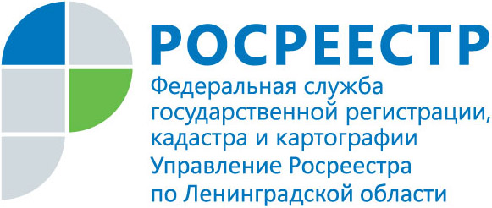
ПОСТ-РЕЛИЗ
Молодежный совет Управления возложил венки в честь 75-летия освобождения блокадного Ленинграда

27 января 2019 года, в честь юбилея, 75-летия снятия блокады Ленинграда, молодежный совет Управления Росреестра по Ленинградской области совместно с молодежным советом Управления Росреестра по Санкт-Петербургу и ветеранами ФСБ, сотрудниками музея филиала «Дорога жизни» на Ладожском озере возложил венки у памятника героям Ладоги на территории музея. Члены молодежного совета также ознакомились с экспозицией музея, военной техникой, и военно-патриотическими клипами музея. Была достигнута договоренность о будущем совместном взаимодействии молодежного совета и дирекции музея в совместных мероприятиях.

